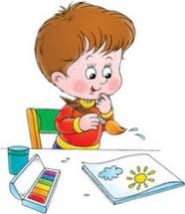
Es cuando todo el grupo juega alrededor de una temática a partir de una breve preparación previa de los materiales, por sus características se lo considera adecuado para salas de dos y tres años, ejemplo: el cumpleaños de la muñeca.

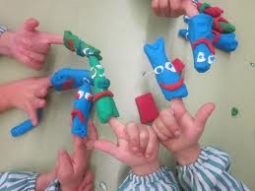
Consiste en la distribución de roles en función de la representación de situaciones desde el juego simbólico. Propuesta de juego enriquecedora en Educación Inicial por todos los aprendizajes que surgen el juego con otros, la comprensión de la realidad, la temática proviene del ambiente social, cultural, familiar y escolar de los chicos. A modo de ejemplo, es la fábrica de pastas, el hospital, entre otros.
Cuando se desarrolla en forma grupal; se dan 3 momentos:
- Inicio: Organización de espacios y objetos, distribución de roles y tareas, planteo de acuerdo a la temáticas y acciones.
- Desarrollo: el juego propiamente dicho.
- Cierre: Reflexión sobre lo realizado, evaluación conjunta abordando lo grupal y los contenidos trabajados.
¿Porqué y para que enseñar?
La Educación Inicial tiene una doble finalidad educativa, tal cual la define Frabboni: la socialización y la alfabetización.
Procesos que se desarrollan de manera simultánea, comprometida en la formación de sujetos sociales, capaces de comunicarse, participar realmente, cooperar y construir conocimientos y expresarse de manera libre y creativa.

